UNIVERSITE HASSAN 1ER
FACULTE DES SCIENCES ET TECHNIQUES
-SETTAT-

Rapport de Projet de fin d’études

Pour l’Obtention du Diplôme

LICENCE SCIENCES ET TECHNIQUES
Spécialité : Génie Informatique

Conception d'un site web pour l'académie de Football ACOS Academy

Réalisé par :
Omar EL KHAIRI
Sous la direction de :
M. Said EL KAFHALI, professeur à la FST de Settat
M. Noureddine DARKAOUI, ACOS Academy
Soutenu le :12 juin 2025
JURY
M. Said EL KAFHALI, professeur à la FST de Settat àé
M. Abderrahim MARZOUK, professeur à la FST de Settat
M. Mohamed HANINI, professeur à la FST de Settat
M. Jamal JABALI, professeur à la FST de Settat

Année Universitaire : 2024-2025

Sommaire
Dédicace .................................................................................................................................... 3
Remerciements ......................................................................................................................... 4
Résumé ..................................................................................................................................... 5
Abstract .................................................................................................................................... 6
Sommaire ................................................................................................................................. 7
Liste des tableaux ................................................................................................................... 10
Liste des figures ...................................................................................................................... 11
Liste des acronymes ............................................................................................................... 12
Introduction générale ............................................................................................................ 13

Sommaire
Sommaire 2
CHAPITRE 1 : Contexte générale du projet 4
Presentation et context de project : 5
Presenation : 5
Context : 5
Organigramme : 5
Critique de l’existant 6
Problématique 6
Objectifs du projet 7
Solution proposée : 7
Frontend : 7
Backend 8
Architecture 8
Avantages de la solution 9
Conduite du projet / Méthodologie de travail 9
1. Analyse des besoins 9
2. Conception 9
3. Développement itératif 9
4. Tests et validation 9
5. Documentation 9
6. Déploiement 9
7. Suivi et amélioration continue 10
Planification du projet / Planning prévisionnel 10
Outils de suivi 12
Conclusion 12
Chapitre II : Analyse et conception 12
Besoins fonctionnels : 12
Identification et description des acteurs : 12
Diagramme de Cas d’Utilisation 12
Diagrammes de Séquences 13
Diagramme d’activités – « Accès et utilisation du Dashboard Admin » 15
Diagrame de class 15
Besoins non fonctionnels / techniques 16
Performance 16
Sécurité La sécurité est essentielle pour un système manipulant des données sensibles : 17
Maintenance 17
Portabilité 17
Chapitre III : Etude technique 18
Présentation des technologies utilisées : 18
Front-end : 18
Back-end 18
Choix du SGBDR : MySQL 19
Portabilité 19
Les outils de développement utilisés 19
Éditeurs et Environnement de développement 19
Chapitre IV : Réalisation/Mise en œuvre de la solution 20
Structure du projet : 20
Front-end : 20
Détail des Répertoires 22
api/ 22
assets/ 22
components/ 22
config/ 22
context/ 22
hooks/ 22
interfaces/ 22
layouts/ 22
lib/ 22
pages/ 22
routes/ 22
services/ 23
types/ 23
utils/ 23
Fichiers principaux 23
Back-end : 23
Détail des Répertoires — Laravel Backend 24
Http/ 24
Controllers/Api/ 24
Middleware/ 24
Middlewares/Api/ 24
Requests/ 24
Resources/ 24
routes/api/ 25
Traits/Api/ 25
Models/ 25
Interfaces/ 25
Services/ 25
Providers/ 25

CHAPITRE 1 : Contexte générale du projet

Presentation et context de project :

Presenation :
Le projet consiste en la conception et le développement d'une application ntelligente
visant à optimiser l'employabilité des étudiants en informatique au Maroc. Cette
application permettra aux professeurs d'ajouter les étudiants en fournissant leurs
données. Grâce à un modèle de machine Learning intégré, les données ajoutées seront
analysées pour déterminer si l'étudiant est employable ou non.
L'importance de l'employabilité des étudiants en informatique au Maroc réside dans la
nécessité de les préparer efficacement pour le marché du travail compétitif. En
fournissant une évaluation des données des étudiants et en les aidant à identifier leurs
lacunes, cette application vise à renforcer leurs chances de trouver un emploi
correspondant à leurs qualifications

Context :
Avec la croissance continue du commerce en ligne, les entreprises ont besoin d’interfaces de gestion efficaces, ergonomiques et sécurisées. Les dashboards e- commerce permettent aux administrateurs de superviser les commandes, gérer les stocks, suivre les ventes et avoir une vue d’ensemble sur l’activité.
Cependant, les solutions existantes sont souvent :
  - complexes à utiliser pour des petites structures,
  - peu personnalisables,
  - ou payantes.
Ainsi, j’ai souhaité développer une solution moderne, intuitive et personnalisable, intégrant :
- une architecture full stack,
- un design responsive basé sur React.js et Tailwind CSS (avec ShadCN UI….),
- un backend avec PHP, Larvel,
  - une base de données relationnelle MySQL .
L’objectif de ce projet est double :
Mettre en pratique les compétences acquises durant la formation (conception, développement, architecture logicielle, UX/UI…
Proposer une base solide pour une future application e-commerce réelle ou comme produit open-source.

Organigramme :
Le projet ayant été réalisé dans le cadre d’un travail personnel validé par un encadrant académique, l’organigramme du projet est simplifié comme suit :
- Encadrant universitaire : Responsable du suivi pédagogique du projet, émet des recommandations, valide les étapes du projet.
- Étudiant développeur (moi-même) : Responsable de l’ensemble des tâches liées au projet, à savoir :
  - L’analyse des besoins fonctionnels et techniques,
  - La conception de l’architecture logicielle et de la base de données,
  - Le développement du frontend et du backend,
  - La mise en œuvre des interfaces utilisateur,
  - La rédaction de la documentation technique et du rapport final

Critique de l’existant
Il existe aujourd’hui plusieurs plateformes e-commerce comme Shopify, WooCommerce ou Prestashop qui proposent des interfaces d’administration. Cependant, ces solutions ne sont pas toujours adaptées pour :
- Les petits projets ou les développeurs débutants,
- Les besoins simples et personnalisés,
- L’apprentissage et la mise en pratique des compétences techniques.
De plus, ces outils sont souvent :
- Complexes à utiliser,
- Difficiles à personnaliser,
- Payants ou avec des fonctionnalités limitées en version gratuite.
Dans le cadre d’un projet de fin d’études, utiliser ces plateformes ne permet pas de montrer ses compétences en développement. C’est pourquoi j’ai choisi de créer mon propre dashboard e-commerce pour gérer les produits, les clients et les commandes.

Problématique
Dans un contexte où le commerce en ligne occupe une place de plus en plus importante, les entreprises ont besoin d’outils de gestion efficaces pour piloter leurs activités. Les tableaux de bord proposés par les solutions e-commerce existantes sont souvent complexes, coûteux, ou difficiles à personnaliser pour des besoins spécifiques, notamment dans les petites structures ou les projets pédagogiques.
Face à cette situation, se pose la question suivante :
Comment développer une solution web personnalisée et accessible, permettant à un administrateur de gérer de manière centralisée les produits, les clients et les commandes d’une boutique en ligne, tout en assurant une bonne ergonomie, une visualisation claire des données, et une architecture logicielle robuste ?
Cette problématique implique des défis à la fois techniques (architecture full-stack, sécurité, performance) et fonctionnels (interface intuitive, gestion fluide des entités, visualisation de statistiques).

Objectifs du projet
L’objectif principal de ce projet est de concevoir et développer un dashboard e-commerce d’administration complet et performant, permettant à un administrateur de gérer efficacement les produits, clients et commandes d’une boutique en ligne.
Les objectifs spécifiques sont :
- Concevoir une interface utilisateur ergonomique et robuste avec React en TypeScript, pour bénéficier d’un typage statique, d’une meilleure maintenabilité et d’une expérience développeur améliorée. Le design est moderne et responsive, avec l’utilisation de Tailwind CSS et Shadcn UI
- Développer un backend sécurisé et performant avec Laravel, qui expose une API RESTful pour gérer la logique métier, l’authentification, la validation des données, et la persistance dans une base de données relationnelle MySQL.
- Assurer une séparation claire entre frontend et backend via des API REST, facilitant la maintenance et la scalabilité.
- Implémenter les fonctionnalités essentielles : gestion complète des produits (création, modification, suppression, inventaire), gestion des commandes (suivi, statuts, filtres) et administration des clients (profil, historique d’achats).
- Afficher des indicateurs clés de performance (KPI) dans un tableau de bord interactif pour une visualisation synthétique des ventes, commandes, et autres données importantes.
- Appliquer les bonnes pratiques de développement web full stack, notamment en termes de sécurité (authentification JWT ou Sanctum), validation, tests unitaires et fonctionnels, ainsi que documentation technique.
Ce projet permet ainsi de mettre en œuvre des compétences avancées en développement full stack moderne, avec des technologies largement utilisées en industrie.
  - Respecter les bonnes pratiques de développement, notamment en matière de sécurité (authentification, gestion des sessions, validation des données), de tests et de documentation.
Ce projet vise à la fois un usage pédagogique pour valider les compétences acquises et un prototype fonctionnel pouvant servir de base à un futur produit ou projet personnel.

Solution proposée :
Pour répondre à la problématique posée, j’ai développé une solution complète basée sur une architecture full stack moderne qui sépare clairement la partie frontend et backend, afin d’assurer modularité, maintenance et évolutivité.

Frontend :
    - Technologie : React avec TypeScript
L’utilisation de TypeScript permet d’améliorer la robustesse du code grâce à un typage statique, facilitant la détection d’erreurs dès la phase de développement.
    - Design : Interface utilisateur moderne, responsive et intuitive, réalisée avec Tailwind CSS, offrant une expérience utilisateur fluide sur desktop et mobile.
    - Fonctionnalités :
    - Gestion des produits, clients et commandes via des formulaires dynamiques.
    - Tableau de bord affichant les indicateurs clés de performance (ventes, commandes en cours, statistiques clients).
    - Recherche, filtres et pagination pour faciliter la navigation dans les listes.
    - Authentification sécurisée avec gestion des sessions utilisateur.

Backend
  - Technologie : Laravel (PHP)
Laravel fournit un cadre structuré et sécurisé pour créer une API RESTful, responsable de la logique métier, la gestion des utilisateurs, la validation des données et la communication avec la base de données.
  - API RESTful :
Le backend expose des endpoints pour le frontend, permettant les opérations CRUD (Create, Read, Update, Delete) sur les entités principales (produits, clients, commandes).
  - Sécurité :
Authentification sécurisée via Laravel Sanctum ou JWT, contrôle d’accès basé sur les rôles, protection contre les attaques courantes (injection SQL, etc.).
  - Base de données :
Utilisation d’une base de données relationnelle MySQL pour stocker les données de façon structurée et fiable.

Architecture
    - Séparation Frontend / Backend :
Le frontend et le backend communiquent via des appels API, permettant une indépendance technologique et facilitant la maintenance et les évolutions futures.
    - Modularité et évolutivité :
Le code est organisé en modules clairs, facilitant l’ajout de nouvelles fonctionnalités (ex : gestion des promotions, notifications, etc.).

Avantages de la solution
    - Adaptée aux besoins réels d’un administrateur e-commerce.
    - Solution personnalisée, légère et évolutive.
    - Utilisation de technologies modernes et reconnues, permettant un apprentissage approfondi et une application professionnelle.
    - Interface utilisateur claire et agréable, simplifiant la gestion quotidienne.

Conduite du projet / Méthodologie de travail
Pour mener à bien ce projet, j’ai adopté une méthodologie agile et itérative permettant de livrer un produit fonctionnel rapidement tout en restant flexible face aux évolutions et aux retours.

1. Analyse des besoins
    - Identification des fonctionnalités principales (gestion produits, commandes, clients).
    - Rédaction d’un cahier des charges simplifié pour cadrer les objectifs et le périmètre.
    - Priorisation des fonctionnalités selon leur valeur métier.

2. Conception
    - Modélisation de la base de données schéma relationnel MySQL.
    - Conception des maquettes UI / UX sous forme de wireframes pour valipder l’ergonomie.
    - Définition de l’architecture technique (séparation frontend/backend, choix des technologies).

3. Développement itératif
    - Découpage du projet en sprints de 1 à 2 semaines.
    - Développement du backend avec Laravel pour exposer les APIs REST nécessaires.
    - Développement parallèle du frontend avec React + TypeScript, consommation des APIs.
    - Intégration progressive des fonctionnalités, tests unitaires et fonctionnels.

4. Tests et validation
    - Tests manuels pour vérifier la conformité aux besoins.
    - Correction des bugs et ajustements UI/UX.
    - Tests de sécurité et validation des accès (authentification, rôles).

5. Documentation
    - Rédaction d’une documentation technique pour faciliter la maintenance.
    - Guide utilisateur simple pour la prise en main de l’application.

6. Déploiement
    - Mise en production sur un serveur adapté (hébergement Laravel + frontend build).
    - Configuration des environnements (production, développement).
    - Surveillance post-déploiement pour détecter d’éventuels problèmes.

7. Suivi et amélioration continue
    - Recueil des retours utilisateurs pour identifier des pistes d’amélioration.
    - Planification d’évolutions futures selon les besoins métiers.

Planification du projet / Planning prévisionnel
Le projet a été découpé en 5 grandes phases, chacune avec des tâches précises et une durée estimée. Ce découpage m’a permis de suivre une progression logique et de garder une bonne visibilité sur l’avancement.

Phase | Tâches principales | Tâches principales
1. Préparation | - Analyse des besoins  - Cahier des charges  - Choix des technologies | 1 semain
2 . Conception | - Maquettes UI (figma ou autre, Dribble)  - Modélisation de la base de données  - Architecture de l’application (front + back) | 1 semaine
3. Développement Backend | - Création du projet Laravel  - Mise en place de l’authentification  - Création des routes et contrôleurs API  - Gestion base de données (migrations, seeders) | 2 semaines
4. Développement Frontend | - Initialisation du projet React avec TypeScript  - Connexion aux API Laravel  - Création des composants (produits, clients, commandes, tableau de bord, etc.)  - Navigation, validations, messages d’erreur | 2 à 3 semaines
5. Tests & Déploiement | - Tests manuels et débogage  - Améliorations UI/UX  - Documentation utilisateur + technique  - Déploiement final | 1 semaine

Outils de suivi
- Git : suivi des versions du code, branches pour chaque fonctionnalité.

Conclusion
Ce premier chapitre a permis de situer le projet dans son environnement global. Nous avons présenté l’organisme d’accueil ainsi que son organisation, ses activités principales et son secteur d’intervention. Ensuite, nous avons détaillé le contexte dans lequel s’inscrit le projet, en mettant en évidence les limites de l’existant, les besoins identifiés, ainsi que la problématique à résoudre.
À partir de cette analyse, nous avons défini les objectifs à atteindre et proposé une solution adaptée, fondée sur une architecture moderne combinant Laravel pour le backend et React avec TypeScript pour le frontend. La conduite du projet s’est appuyée sur une méthodologie agile et un découpage en phases bien structurées, accompagnées d’un planning prévisionnel clair et réaliste.
Ce cadre général nous permettra d’aborder dans le chapitre suivant les aspects techniques liés à la conception et au développement de l’application, en assurant une continuité logique dans la présentation du travail effectué.

Chapitre II : Analyse et conception

Besoins fonctionnels :
Les besoins fonctionnels décrivent les services que le système doit offrir à ses utilisateurs. Dans le cadre de notre projet, les besoins fonctionnels identifiés sont les suivants :
- Authentification et gestion des rôles (Admin, Utilisateur…).
- Gestion des produits : ajout, modification, suppression, visualisation.
- Gestion des commandes : suivi des commandes, changement de statut.
- Gestion des clients : informations personnelles, historique d’achat.
- Tableau de bord pour l’administration avec des statistiques (ventes, utilisateurs actifs…).
- Interface utilisateur fluide et responsive.

Identification et description des acteurs :

Acteur | Description
Administrateur | Gère les utilisateurs, produits, commandes, statistiques…

Diagramme de Cas d’Utilisation
Le diagramme de cas d'utilisation (Use Case Diagram) est un outil de modélisation UML (Unified Modeling Language) permettant de représenter les interactions entre les acteurs du système et les fonctionnalités (cas d'utilisation) qu’ils peuvent exécuter. Il permet de visualiser qui fait quoi dans le système de manière simple et intuitive.
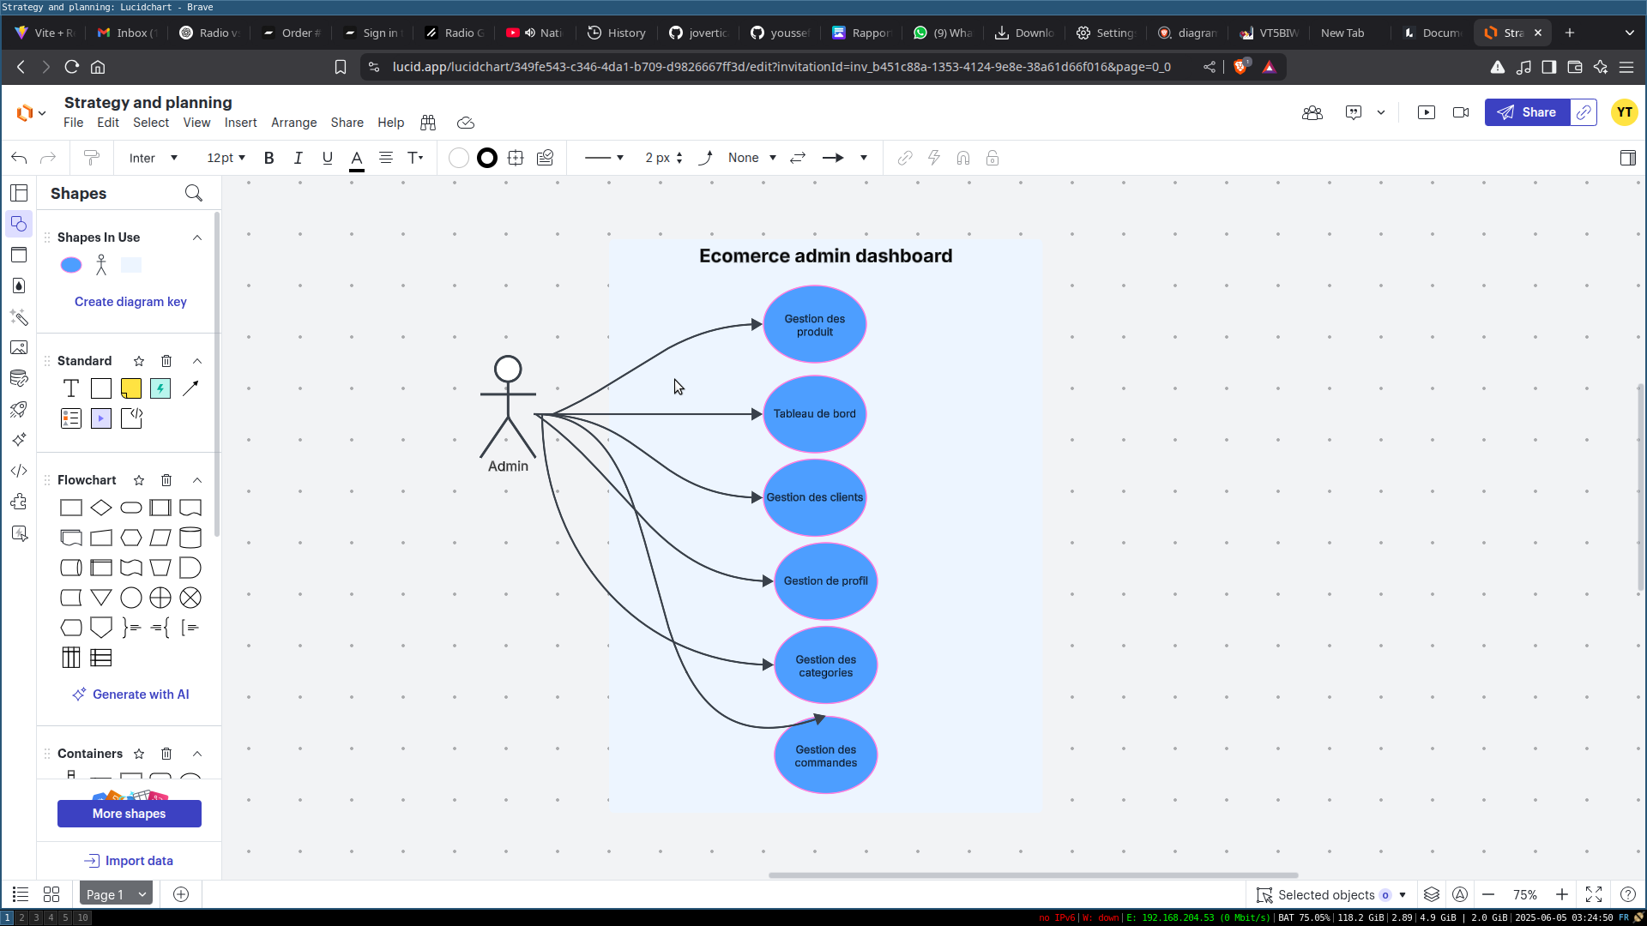

Diagrammes de Séquences
diagramme de séquence est un diagramme UML qui décrit l’enchaînement des messages échangés entre les objets ou composants d’un système au cours d’unscénario précis. Il illustre l’ordre chronologique des interactions et permet de comprendre la logique du traitement d’un cas d’utilisation.

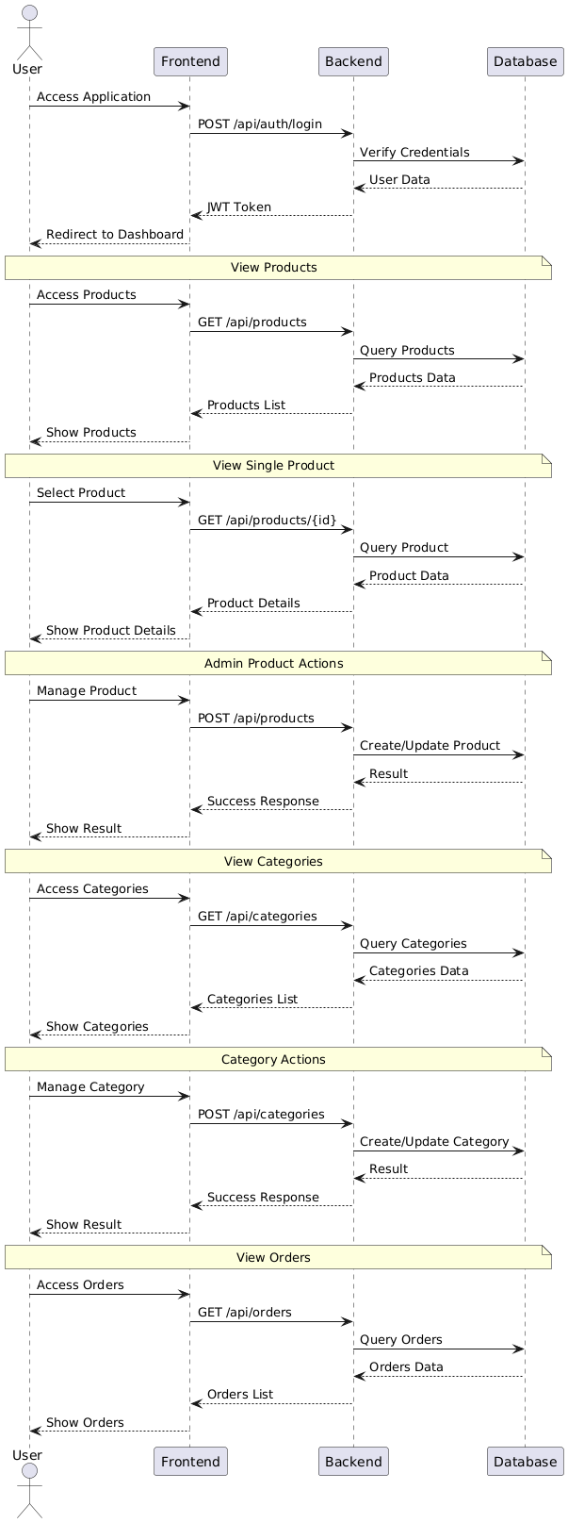

Diagramme d’activités – « Accès et utilisation du Dashboard Admin »
Ce diagramme montre les différentes étapes et décisions liées à l'accès et à l'utilisation du dashboard par l'administrateur.

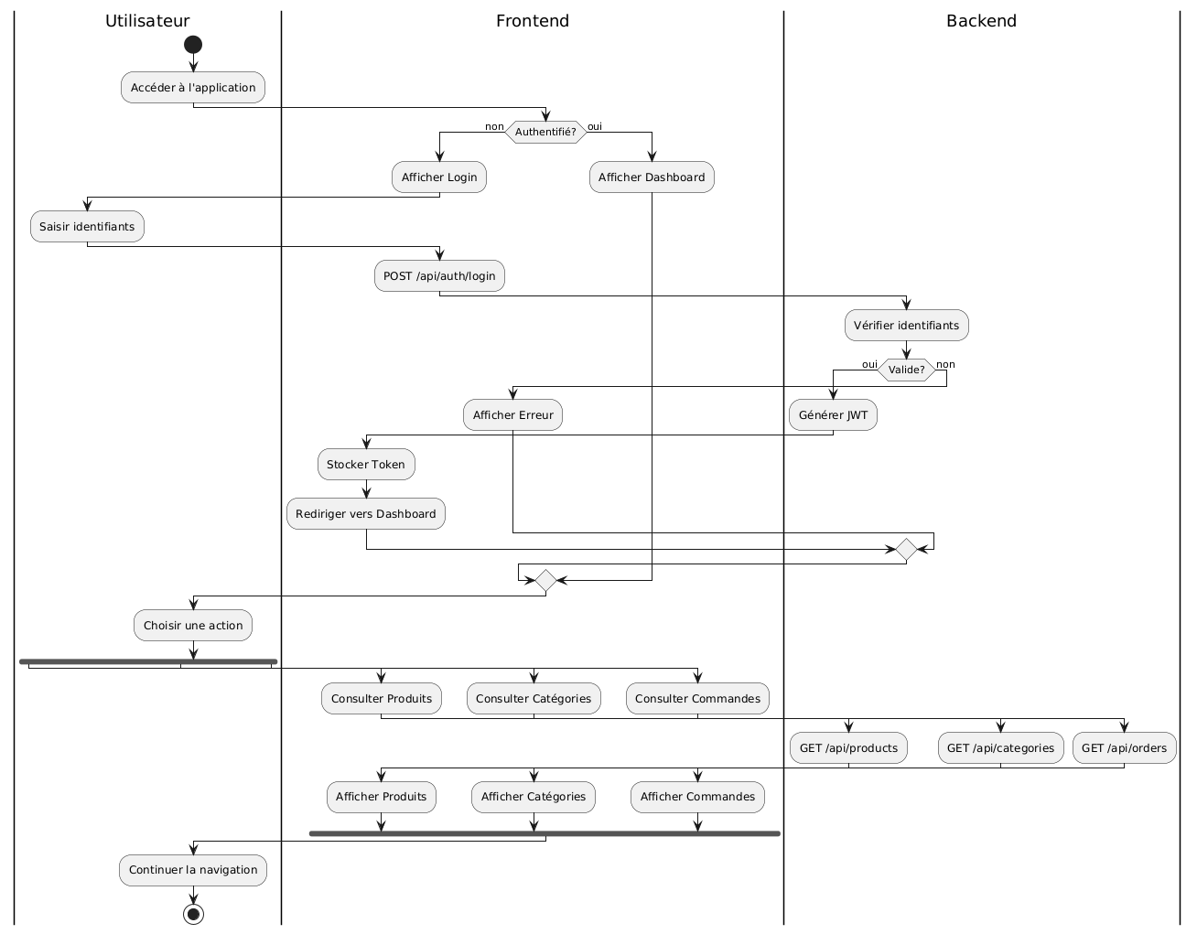

Diagrame de class
Le diagramme de classes est un diagramme structurel de l'UML (Unified Modeling Language) qui permet de représenter les différentes classes du système, ainsi que leurs relations, attributs et méthodes.
Il décrit la structure statique du système et sert de base pour la conception orientée objet.

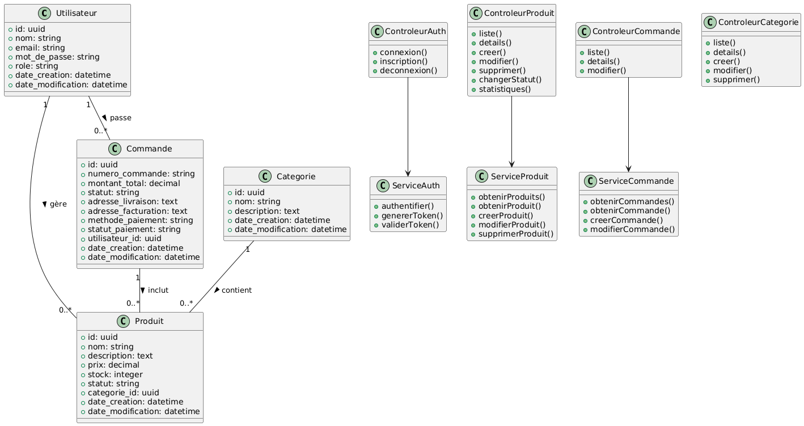

Besoins non fonctionnels / techniques

Performance
Le système doit être rapide et réactif :
- Le tableau de bord admin doit afficher les données (utilisateurs, commandes, produits, etc.) en moins de 2 secondes.
- L’utilisation de React avec TypeScript garantit une interface dynamique, réactive et fluide grâce au DOM virtuel.
- L’API Laravel est optimisée avec un chargement paresseux (lazy loading) et la pagination pour réduire les requêtes massives en base de données.
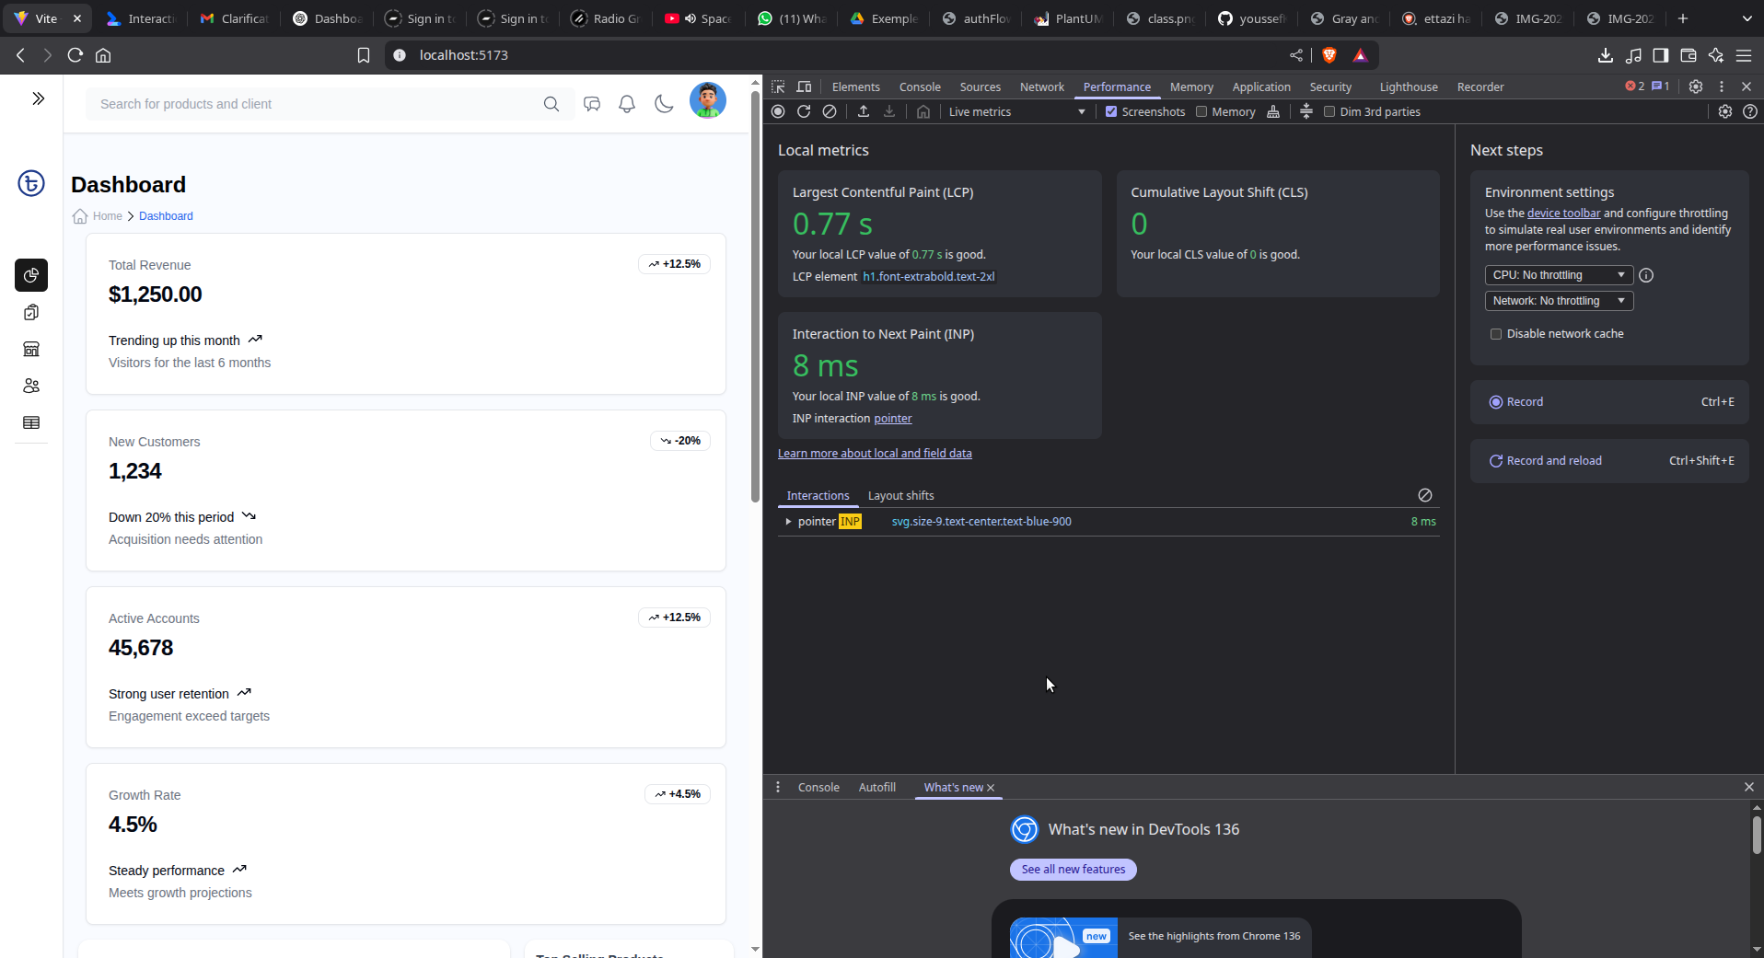

Sécurité La sécurité est essentielle pour un système manipulant des données sensibles :
- Authentification sécurisée via tokens JWT .
- Gestion des rôles et permissions : seuls les administrateurs peuvent accéder au dashboard.
- Données sensibles chiffrées (ex. : mots de passe avec bcrypt).
- Protection contre les attaques injection SQL assurée par les mécanismes de Laravel et les bonnes pratiques front-end.

Maintenance
Pour faciliter la maintenance et les évolutions futures :
- Architecture en composants réutilisables côté React.
- Utilisation de principes SOLID et d’un framework MVC (Laravel) pour un code clair et organisé.
- Documentation du code et des API.
- Facilité de mise à jour des dépendances grâce à npm et composer

Portabilité
Le système doit pouvoir être déployé sur différents environnements :
- Compatible avec les navigateurs récents (Chrome, Firefox, Edge…).
- Déploiement possible sur tout serveur supportant PHP 8+, MySQL.

Chapitre III : Etude technique

Présentation des technologies utilisées :
Dans le cadre du développement de cette application web, plusieurs technologies modernes ont été adoptées pour assurer la performance, la sécurité, la maintenabilité et l’ergonomie du projet. Ces technologies se divisent en deux grandes catégories : le front-end (interface utilisateur) et le back-end (logique métier, base de données et API).

Front-end :
React avec TypeScript
      - React est une bibliothèque JavaScript développée par Facebook permettant de créer des interfaces utilisateur dynamiques et réactives.
      - TypeScript est un sur-ensemble de JavaScript qui ajoute le typage statique, ce qui permet d’éviter de nombreuses erreurs lors du développement.
      - Ensemble, ils facilitent la création de composants réutilisables, typés, maintenables et faciles à tester
Tailwind CSS
      - Un framework CSS utilitaire permettant de concevoir des interfaces rapidement sans écrire de styles CSS classiques.
      - Il permet un design responsive et modulaire, tout en maintenant une base de code propre et organisée.
shadcn/ui
      - Une bibliothèque de composants UI accessible, construite sur Tailwind CSS et Radix UI.
      - Elle fournit des composants modernes, stylés et facilement personnalisables comme des modals, toasts, formulaires, etc.
Yup
      - Une bibliothèque JavaScript utilisée pour la validation des schémas de données, notamment pour les formulaires.
      - Elle est intégrée avec des outils comme React Hook Form pour valider facilement les champs côté client.
Autres bibliothèques
      - React Hook Form : pour la gestion des formulaires.
      - Axios : pour effectuer des appels HTTP vers l’API Laravel

Back-end
Laravel (PHP)
            - Un framework web robuste basé sur PHP, orienté objet et structuré en MVC (Modèle-Vue-Contrôleur).
            - Laravel propose :
            - Un système d’authentification,
            - Une gestion simplifiée des bases de données avec Eloquent ORM,
            - Des routes API RESTful simples à mettre en œuvre,
            - Un environnement sécurisé avec middleware, validation, etc.
MySQL
      - Un système de gestion de base de données relationnelle (SGBDR).
      - Utilisé pour stocker toutes les données liées aux utilisateurs, étudiants, résultats, etc.
Cloudinary
      - Une plateforme de stockage et gestion d’images dans le cloud.
      - Elle permet :
        - L’upload sécurisé des images via API,
        - Le redimensionnement et l’optimisation des images,
        - La récupération rapide via une URL unique.

Choix du SGBDR : MySQL
Le Système de Gestion de Base de Données Relationnelle (SGBDR) choisi pour ce projet est MySQL. Ce choix a été motivé par plusieurs raisons techniques et pratiques :
Simplicité d’utilisation
MySQL est simple à installer, configurer et utiliser. Il est parfaitement adapté aux projets web de taille petite à moyenne, comme celui développé dans ce projet.
Compatibilité avec Laravel
MySQL est nativement supporté par le framework Laravel. L’intégration avec Eloquent ORM est fluide, ce qui facilite la gestion des modèles, migrations et requêtes.
Performance et fiabilité
MySQL est reconnu pour sa rapidité d'exécution des requêtes et sa fiabilité dans les environnements de production. Il convient bien aux applications nécessitant une bonne performance en lecture et en écriture.
Documentation abondante
Il existe une grande communauté et une documentation riche, ce qui facilite la résolution des problèmes éventuels et accélère le développement.

Portabilité
MySQL est open source, multiplateforme, et peut être utilisé aussi bien en local que sur des serveurs cloud. Cela permet une migration facile entre les environnements de développement et de production.

Les outils de développement utilisés
Le développement de l’application s’est appuyé sur une combinaison d’outils modernes côté front-end et back-end pour optimiser la productivité, la qualité du code et la maintenance.

Éditeurs et Environnement de développement
    - Neovim : éditeur de code léger, hautement personnalisable avec support LSP, idéal pour coder rapidement en React, TypeScript et PHP.
    - LAMP (Linux, Apache, MySQL, PHP) : environnement local utilisé pour faire tourner Laravel.
    - phpMyAdmin : interface graphique pour la gestion de la base de données MySQL.
Outils de développement back-end
    - Laravel : framework PHP utilisé pour créer l’API RESTful, la logique métier et l’authentification.
    - Artisan : outil en ligne de commande fourni par Laravel pour générer des fichiers, exécuter des migrations, lancer le serveur local, etc.
    - Composer : gestionnaire de dépendances PHP, utilisé pour installer Laravel et les packages tiers.
Outils de développement front-end
    - React (avec TypeScript) : bibliothèque JavaScript utilisée pour construire une interface utilisateur réactive et typée.
    - Tailwind CSS : framework CSS utilitaire permettant un développement rapide et propre.
    - shadcn/ui : bibliothèque de composants UI construite sur Tailwind CSS.
    - Yup : bibliothèque de validation de formulaires côté client.
    - Vite : outil de bundling utilisé pour le front-end React, avec rechargement à chaud rapide.
    - npm : gestionnaire de packages Node.js utilisé pour installer et gérer les dépendances front-end.
Outils d’API et de test
    - Insomnia : outil de test d’API pour simuler les requêtes HTTP vers l’API Laravel.
    - Cloudinary : plateforme de gestion d’images en ligne utilisée pour stocker et optimiser les images envoyées par les utilisateurs.
Outils de versionnage
    - Git : pour la gestion du code source, le suivi des modifications et la création de branches.
    - GitHub : pour héberger le projet, suivre les issues, collaborer et documenter.

Chapitre IV : Réalisation/Mise en œuvre de la solution

Structure du projet :

Front-end :

src
├── api/ # Configuration & appels API
│ ├── axios.config.ts
│ └── index.ts
│
├── assets/ # Images, icônes, données statiques
│ ├── dataTable.json
│ └── react.svg
│
├── components/ # Composants réutilisables
│ ├── common/ # Boutons, inputs, etc.
│ ├── containers/ # Composants spécifiques à une page ou feature
│ ├── profil/ # Composants de profil utilisateur
│ └── ui/ # Composants UI génériques (badge, tabs, toast, etc.)
│
├── context/ # Context API
│ ├── auth/
│ ├── dialog/
│ ├── global/
│ └── notification/
│
├── hooks/ # Hooks personnalisés
│ ├── useCategory.tsx
│ ├── useProduct.tsx
│ └── ...
│
├── layouts/ # Layouts d'application (Dashboard, Public...)
│ ├── DashboardLayout.tsx
│ ├── defaultLayout/
│ └── dashboard/
│
├── lib/ # Fonctions utilitaires (ex: validateurs, helpers)
│ ├── utils.ts
│ └── Validator.ts
│
├── pages/ # Pages principales avec leurs composants/hooks associés
│ ├── dashboard/
│ ├── products/
│ ├── productDetail/
│ ├── category/
│ ├── categoryDetail/
│ ├── orders/
│ ├── orderDetail/
│ ├── customers/
│ ├── customerDetail/
│ ├── login/
│ ├── register/
│ ├── profil/
│ ├── settings/
│ └── analytics/
│
├── routes/ # Routing & protection des routes
│ ├── index.tsx
│ ├── guestRoute.tsx
│ └── protectedRoutes.tsx
│
├── services/ # Services (localStorage, API abstractions, etc.)
│ └── localStorage.ts
│
├── types/ # Types et interfaces TypeScript
│ ├── api.ts
│ ├── product.ts
│ ├── user.ts
│ └── ...
│
├── App.tsx # Entrée principale de l'application
├── main.tsx # Point d’entrée de ReactDOM
├── index.css # CSS global
├── config/ # Configuration (si nécessaire)
├── HOC/ # High Order Components
├── utils/ # Fonctions utilitaires globales
└── vite-env.d.ts # Déclaration d’environnement Vite

Détail des Répertoires

api/
Contient la configuration Axios (axios.config.ts) et éventuellement d’autres appels d’API centralisés dans index.ts.

assets/
Contient des ressources statiques comme des images ou fichiers JSON.

components/
Structure divisée :
- common/ → Composants réutilisables génériques (boutons, inputs, alertes, etc.)
- containers/ → Composants plus complexes, souvent liés à une logique métier ou vue spécifique (cartes, stats, sidebar…)
- ui/ → UI design system (avatars, badges, cartes, table, modals, etc.)
- Navbar.tsx & Sidebar.tsx → Composants de navigation globaux
- Profil/ → Composants liés au profil utilisateur (photo, info perso…)

config/
Pour stocker les fichiers de configuration globaux (variables d’environnement, thèmes…).

context/
Contexte React :
- authContext/ → Authentification
- globalContext/, NotificationContext/ → États globaux
- confimationDiaglog/ → Contexte de boîte de dialogue de confirmation

hooks/
Hooks personnalisés pour gérer logique métier :
- useProduct, useCategory, useDebounce, useWishlist, etc.

interfaces/
Interfaces TypeScript utilisées pour structurer les réponses d’API.

layouts/
Contient :
- DashboardLayout.tsx → Mise en page spécifique pour les dashboards
- authenticated/, defaultLayout/ → Layouts globaux pour pages publiques / privées
- dashboard/ → Organisation particulière pour les dashboards

lib/
Fonctions utilitaires globales (validation, helpers, etc.)

pages/
Regroupe les différentes vues/pages :
- dashboard/, login/, products/, orders/, customers/, category/, etc.
- Chaque page peut avoir ses propres components/ et hooks/

routes/
Gestion des routes avec protection (authentification) :
- guestRoute.tsx → Pour les utilisateurs non connectés
- protectedRoutes.tsx → Pour les utilisateurs authentifiés
- index.tsx → Route principale

services/
Services utilitaires :
- localStorageService.ts, localStorage.ts → Accès/gestion du stockage local

types/
Contient les types TypeScript pour l’ensemble du projet :
- api.ts, auth/, category.ts, product.ts, user.ts, etc.

utils/
Fonctions utilitaires globales qui ne dépendent pas d’un contexte particulier.

Fichiers principaux
- App.tsx → Point d’entrée de l’application React
- main.tsx → Initialisation de React + rendering root
- index.css → Styles globaux

Back-end :
app/
├── Http/
│ ├── Controllers/Api/ # Contrôleurs RESTful de l'API
│ │ ├── AuthController.php
│ │ ├── CategoryController.php
│ │ ├── ClientController.php
│ │ ├── CustomerController.php
│ │ ├── OrderController.php
│ │ ├── PermissionController.php
│ │ ├── ProductController.php
│ │ ├── RoleController.php
│ │ └── Controller.php
│ │
│ ├── Middleware/ # Middleware généraux
│ │ └── ApiTokenAuth.php
│ │
│ ├── Middlewares/Api/ # Middleware spécifiques à l'API
│ │ ├── isAdmin.php
│ │ └── ValidateToken.php
│ │
│ ├── Requests/ # Validation des requêtes entrantes
│ │ ├── Auth/LoginRequest.php
│ │ └── ProfileUpdateRequest.php
│ │
│ ├── Resources/ # Formatage des réponses API
│ │ ├── Category*
│ │ ├── Customer*
│ │ ├── Order*
│ │ └── Product*
│ │
│ ├── routes/api/ # Fichiers de routes API
│ │ ├── auth.php
│ │ ├── category.php
│ │ ├── customers.php
│ │ ├── order.php
│ │ ├── product.php
│ │ └── reviews.php
│ │
│ └── Traits/Api/ # Fonctions partagées entre classes
│ └── ApiResponse.php
│
├── Interfaces/ # Interfaces pour injection de dépendances
│ └── StorageServiceI.php
│
├── Models/ # Modèles Eloquent
│ ├── Address.php
│ ├── Brand.php
│ ├── Category.php
│ ├── CategoryImage.php
│ ├── Order.php
│ ├── OrderItem.php
│ ├── Product.php
│ ├── ProductImage.php
│ ├── ProductReview.php
│ ├── User.php
│ └── Wishlist.php
│
├── Providers/ # Fournisseurs de services Laravel
│ └── AppServiceProvider.php
│
└── Services/ # Services personnalisés (Cloudinary, etc.)
└── CloudinaryService.php

Détail des Répertoires — Laravel Backend

Http/
Contient tout ce qui est lié à la gestion des requêtes HTTP.

Controllers/Api/
Contrôleurs RESTful organisés par ressource (auth, produits, commandes…). Chaque contrôleur gère la logique métier d’une entité spécifique :
- AuthController.php → Connexion, inscription, logout
- ProductController.php → CRUD des produits
- OrderController.php → Création/suivi des commandes
- etc.

Middleware/
Middleware global (comme ApiTokenAuth) pour vérifier les tokens ou appliquer une logique avant de passer aux contrôleurs.

Middlewares/Api/
Middleware spécifiques à l’API :
- isAdmin.php → Vérifie si l'utilisateur a le rôle admin
- ValidateToken.php → Vérifie la validité du token JWT ou API

Requests/
Contient les classes de validation des requêtes entrantes.
- LoginRequest.php → Valide les champs de connexion
- ProfileUpdateRequest.php → Valide les modifications de profil utilisateur

Resources/
Responsables du format des réponses envoyées par l’API.
- ProductResource.php, OrderCollection.php → Format personnalisé pour les entités
- CustomerOrders.php → Réponses enrichies pour les commandes liées à un client

routes/api/
Fichiers de routing de l’API Laravel (au lieu d’un seul api.php, ici tu as choisi une organisation modulaire) :
- auth.php, category.php, order.php, etc. → Routes REST classées par fonctionnalité

Traits/Api/
- ApiResponse.php → Regroupe des méthodes de réponse standardisées (succès, erreurs…)

Models/
Représentation des tables de la base de données via Eloquent ORM :
- User.php, Product.php, Order.php, etc.
- Permettent d’effectuer les opérations CRUD sur la base de manière orientée objet

Interfaces/
Définit des contrats (interfaces) pour des services injectables :
- StorageServiceI.php → Interface pour les services de stockage (ex: Cloudinary, local...)

Services/
Contient les services personnalisés, logiques spécifiques déléguées à des classes externes.
- CloudinaryService.php → Gère l’upload d’images via l’API Cloudinary

Providers/
Contient les fournisseurs de services Laravel (Service Providers).
- AppServiceProvider.php → Utilisé pour injecter des dépendances, créer des bindings personnalisés, ou des observers

Introduction au Schéma de la Base de Données :
La base de données constitue le cœur du système d’information d’une application e-commerce. Elle permet de structurer, stocker et organiser efficacement l’ensemble des données nécessaires au bon fonctionnement de la plateforme, tout en assurant leur cohérence et leur intégrité.
Le schéma de base de données présenté ici illustre les différentes entités (ou tables) de l’application ainsi que les relations logiques qui les unissent. Chaque entité représente un élément clé du domaine métier : utilisateurs, produits, clients, commandes, etc.
Ce modèle relationnel permet de :
- Gérer les utilisateurs et leurs rôles/permissions pour un contrôle d’accès sécurisé.
- Organiser les produits par catégories, marques et images associées.
- Suivre les commandes clients, les articles commandés, ainsi que leurs statuts.
- Collecter les avis clients, gérer les wishlists, et conserver les adresses.
Le schéma est conçu selon les bonnes pratiques de modélisation relationnelle, assurant une bonne évolutivité, une performance optimale et une facilité d’intégration avec l’ORM Eloquent de Laravel.

